COMISIÓN PREPARATORIA OEA/Ser.P
AG/CP/INF.814/24
30 mayo 2024
Original: español

NOTA DE LA MISIÓN PERMANENTE DE CHILE MEDIANTE LA CUAL, EN NOMBRE PROPIO Y DE LA MISIÓN PERMANENTE DE CANADÁ, SOLICITA LA INCLUSIÓN DE
UN EVENTO PARALELO EN EL ANEXO DEL PROYECTO DE CALENDARIO
DEL QUINCUAGÉSIMO CUARTO PERÍODO ORDINARIO DE SESIONES
DE LA ASAMBLEA GENERAL

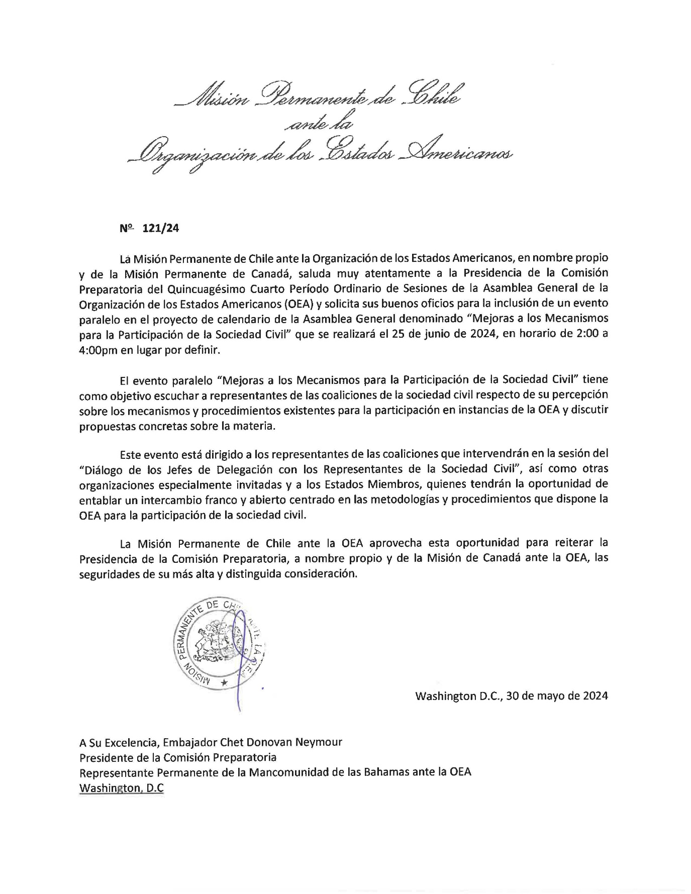
AG08986S01

